大佬的接口文件如果放置在根目录下，以下内容都不用看了，可以直接食用。

直播地址需要加密才能使用：首先准备网址https://base64.us/或者其他base64 加解码工具
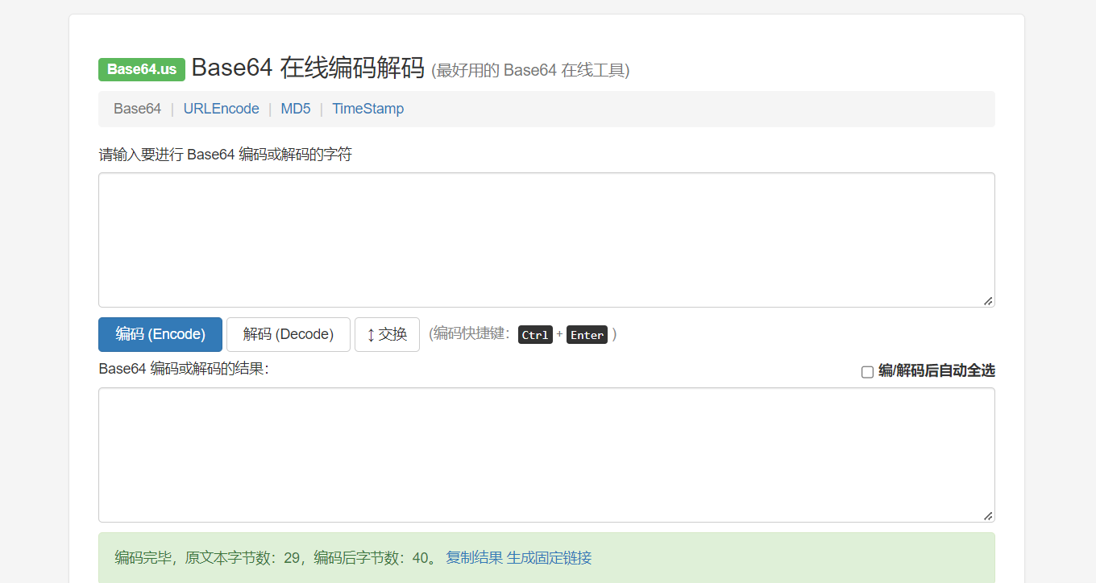
在json文件里找到直播地址即live 这一行，红框内的乱码就是我们要编码内容及被替换内容
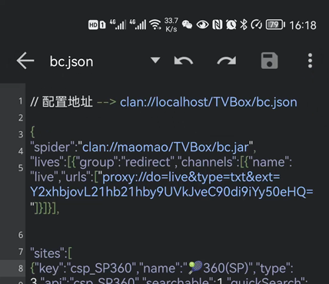
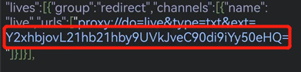
把大佬的相关接口文件下载后，找到自己所放的文件夹，然后手动更改存储位置，复制到编码网页里，编辑编码我们即可得到一个看似乱码样的地址，把json里的地址替换即可，注意：后面的等号也是地址内容
